بعض الادوات الزجاجية المستخدمة في المختبر :
أنبوبة اختبار (Test tube):
هي أداة مختبرية زجاجية ذات فتحة من الأعلى يتم إستخدامها لصب أو نقل أو خلط المحاليل والمواد الكيميائية والسوائل. وتتوافر أنابيب الأختبار بأحجام وقياسات مختلفة.
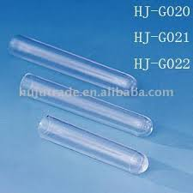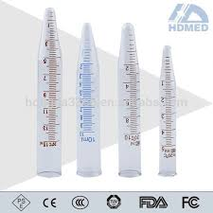
حامل انابيب اختبار :(test tube rack) ماسك انانيب اختبار :(holder)
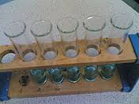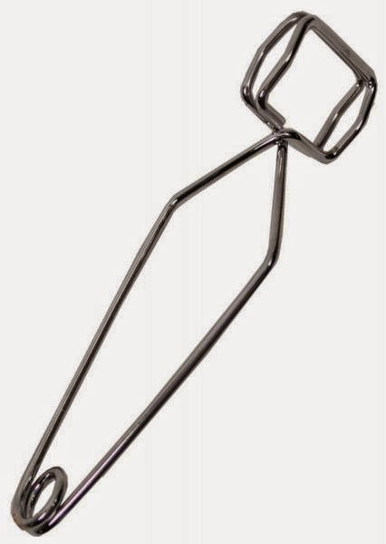
السحاحة( Burette):
أنبوبة زجاجية مدرجة، يوجد بطرفها الأسفل صنبور زجاجي بمكبس. معدة لتؤخذ منها أحجام مختلفة بالإزاحة التنقيطية ومدرجة إلى سنتمترات مكعبة وكل سنتمتر مكعب مدرج إلى عشر سنتمتر10/1 مكعب.
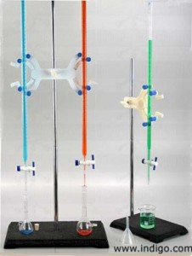
ويراعى في إستخدامها: تثبت رأسياً في حامل وماسك بإحكام ورفق. تغسل بالسائل المستخدم قبل ملئها. تملأ بوساطة قمع صغير حتى يصل سطح السائل أعلى فوق تدريج الصفر.ثم يرفع القمع ويضبط الصفر. تتم قراءة السحاحة في مستوى العين. عند النهاية تغسل جيداً بالماء
الدورق المخروطي (Conical flask):
ينقل إليه المحلول من الماصة. تسهل تحريكه، ويصنع من الزجاج أو البلاستيك. وتستخدم في تحضير وحفظ وقياس المواد الكيميائية والمحاليل.
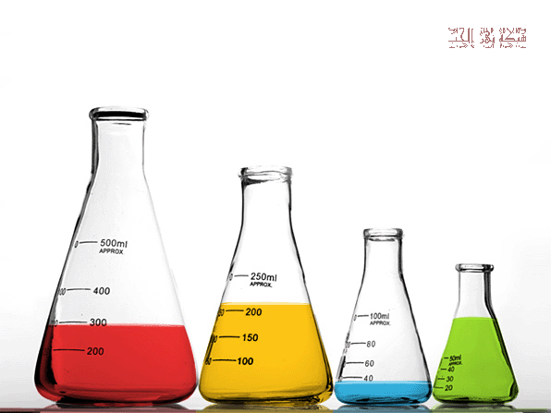
كأس زجاجي Beaker):)
هو وعاء يصنع غالباً من الزجاج ويستخدم لتحريك وخلط ومزج السوائل في المختبرات الكيميائية. وهذه تصنع بأحجام مختلفة تبدأ من 10مل إلى 1000مل، وفي بعض الأحيان تكون مدرجة
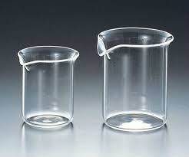
الاسطوانة المدرجة : Graduated Cylinder تستخدم لقياس حجوم السوائل بدقة جيدة نسبياً من أجل التطبيقات الكيميائية المختلفة، حيث أنها تعد أكثر دقة من الدوارق المختلفة، لكنها ليست بدقة الماصة.
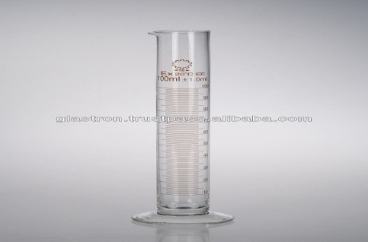
زجاجة ساعة (Watch glass):
هي قطعة دائرية، مقعرة قليلأً تستخدم عند الكيميائيين كسطح لتبخير السوائل ولوضع المواد الصلبة فيها لوزن هذه العناصر وتستخدم أيضاً كغلاف للأكواب في المختبرات. وذلك لمنع حبيبات الغبار أو أي مواد أخرى من دخول الكوب. وهذه الزجاجة لا تغلق الكوب الذي تغطيه تماماً فهي تتيح تبادل الغازات بين الكوب والمحيط. عندما تستخدم هذه الزجاجة لتبخير السوائل، تسمح للخبراء بالتمعن والنظر و المراقبة بدقة عمليات الترسيب والتبلور التي تحدث أثناء التبخر. و تدعى زجاجة الساعة بهذا الإسم لأن شكلها مطابق لشكل الزجاج الأمامي للساعات القديمة.
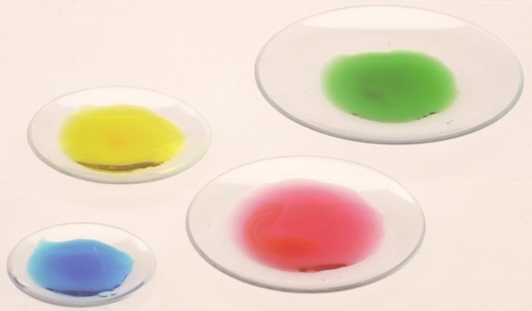
ورق الترشيح (Filter paper):
عبارة عن ورق نصف نفوذ يستخدم لفصل المواد الصلبة الدقيقة الموجودة في الطور السائل من خلال عملية الترشيح. توضع ورقة الترشيح غالباً في القمع ،
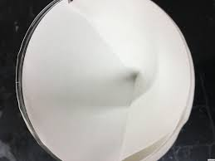

القنينة الحجمية Volumetric flask:
دورق زجاجي شبه كروي مسطح من أسفله ذو عنق طويل يستخدم لتحضير المحاليل ذوات التركيز المضبوط.
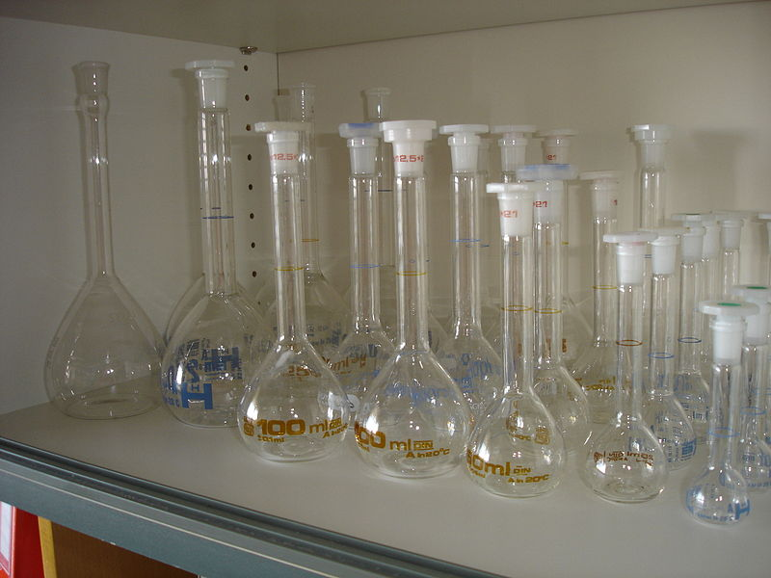
الملعقة الوزنية spatula):)
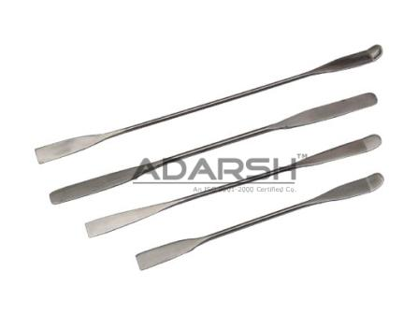
الماصة: (Pipette)
عبارة عن أنبوب زجاجي بها علامة توضح الحد الذي تملأ به ليعطي الحجم المطلوب. تملأ بوساطة مطاطية معينة تسمى مالئة الماصة Bulb كما مبين بالشكل. وعلى مالئة الماصة ثلاث حروف، (A) وتستخدم لتفريغ الهواء داخل الكرة، (S) لعملية سحب المحلول إلى داخل الماصة وحرف (E) لتفريغ المحلول خارج الماصة.
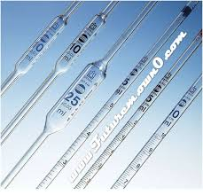
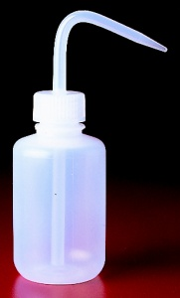
قنينة غسيل washing bottle):) فرشاة brush))
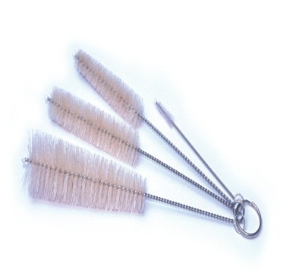
قمع زجاجي ((funnel قطارة dropper))
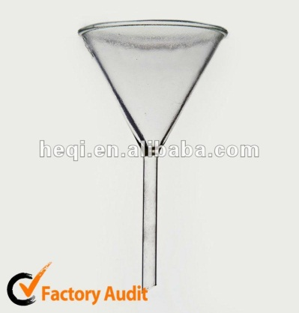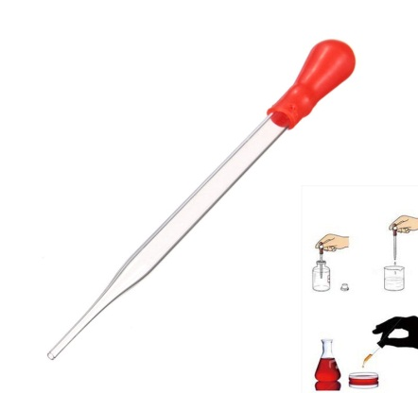
الجفنة الخزفية (crucible)
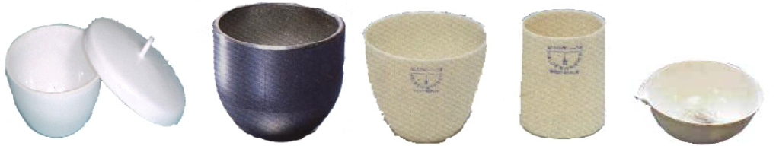

المحرك الزجاجي ((glass rod حامل (stand) + ماسك( (clamp
